ПРИЛОЖЕНИЕ КЪМ ОФЕРТАТА

ТАБЛИЦА
за съответствие с
техническите параметри

Предмет на обществената поръчка:

Доставка на крикове за нуждите на предприятие „Язовири и каскади“

ТЕХНИЧЕСКИ ИЗИСКВАНИЯ НА ВЪЗЛОЖИТЕЛЯ |  |  |  |  | ПРЕДЛОЖЕНИE  НА  УЧАСТНИКА
№ | Параметър | Мярка | Стойност  /включително/
 |  |  | min | max
I. | Колесен крик, тип „крокодил“
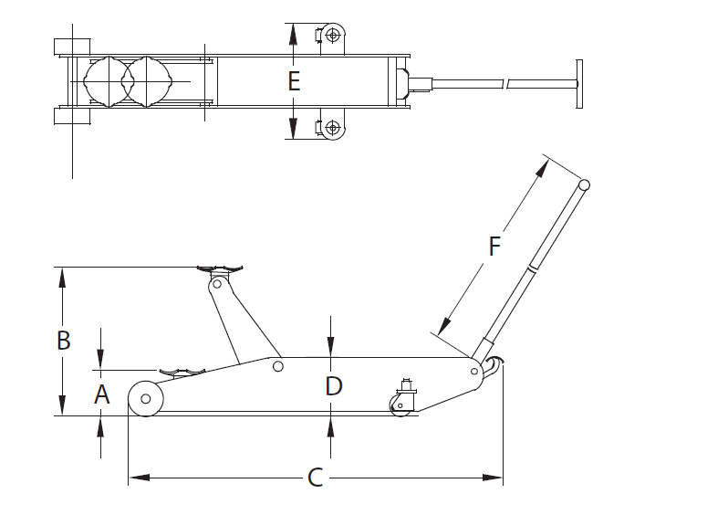 |  |  |  |  | Производител:
 |  |  |  |  | Марка:
 |  |  |  |  | Модел:
1 | Ергономичнa дръжка за комфорт на оператора | - | Да
2 | Контролен клапан за безопасно спускане | - | Да
3 | Максимална товароносимост | ton | 3
4 | - размер A | mm | 110 | 120
 | - размер B | mm | 490 | 510
 | - размер C | mm | 1010 | 1020
 | - размер D | mm | 160 | 180
 | - размер E | mm | 370 | 390
 | - размер F | mm | 920 | 930
5 | Тегло | kg | 41 | 43
II. | Трансмисионен крик
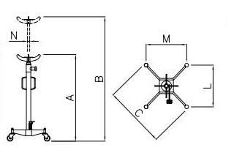 |  |  |  |  | Производител:
 |  |  |  |  | Марка:
 |  |  |  |  | Модел:
1 | Крачна помпа | - | Да
2 | 4 броя колела | - | Да
3 | Товароносимост | kg | 500
4 | - размер A | mm | 1 130 | 1 150
 | - размер B | mm | 1 980 | 2 000
 | - размер C | mm | 890 | 910
 | - размер L | mm | 540 | 560
 | - размер M | mm | 590 | 610
 | - размер N | mm | 29 | 31
5 | Тегло | kg | 28 | 30
Забележка:
В колона ПРЕДЛОЖЕНИЕ НА УЧАСТНИКА, таблицата се попълва от участника, като се посочва предложения за всяко едно от изискванията на Възложителя. В случай на празно (непопълнено) поле или непосочване на предложение с технически данни по даден технически параметър, изискуем от ВЪЗЛОЖИТЕЛЯ, както и при непосочване на Производител, Марка и Модел - участникът ще бъде предложен за отстраняване.

Дата: ………….. 2023 г. Подпис: …………………………………
гр. /име и фамилия; длъжност/

Забележка:
Таблицата за съответствие с техническите параметри се подписва от лице вписано като представител на фирмата участник в актуалната съдебна регистрация или изрично упълномощено от него лице.

